LOS ANIMALES DE LA GRANJA
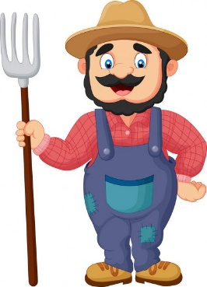
Había una vez un hombre que vivía en una granja. Todos los días se levantaba muy temprano (Bostezar como sí nos estuviéramos levantando). Siempre lo hacía cuando cantaba su gallo Kiriko (kíkiríki, kíkíríkííiíí,....). Luego se lavaba y después desayunaba leche y unas tostadas de pan muy ricas (Abrir y cerrar la boca primero despacio y después rápido, aumm, aumm,.... imitando comer).
Seguidamente, se iba a cuidar a los animales. Primero limpiaba las cuadras donde estaban, y lo hacía cantando (lalalala, lalala lalalala lale, lalalala lá lalalali,.... se pueden seguir inventando diferentes ritmos). Todos los animales estaban muy contentos porque veían que el granjero estaba contento y lo dejaba todo muy limpio para que ellos estuvieran a gusto.
Después de haberlo limpiado todo, empezaba a dar palmadas (distintos ritmos de palmadas), diciendo:
- Todos a comer.
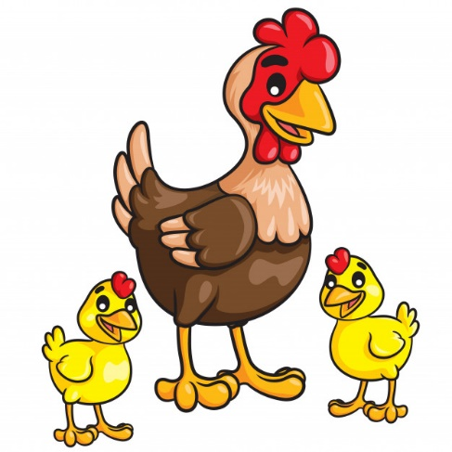
Y todos los animales se relamen, porque ya tenían hambre (mover la lengua de un lado para otro pasándola por los labios de arriba y luego por los de abajo, despacio y rápido. Luego apretar los labios uuummmm, uum, uumm, ... ) y se preparaban para recibir la comida.

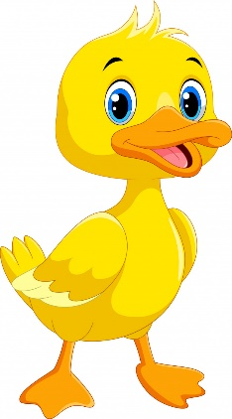
El granjero empezó a darle de comer a los gallinas:
- Hola gallinitas, (pita, pita, pita, pita, piíita,....

Las gallinas lo recibían muy contentas (cooooco, cococoooo ....) y los pollitos también (pío pío píooo...) y empezaban a picar el trigo que les echaba.
Después siguió con los patos:
- Hola patitos, y silbaba para llamarlos (intentar silbar varias veces, aunque solo salga el soplo).
Los patitos acudían rápidos (cuaca,cuaca,cuaaa...) y comenzaban a comer.
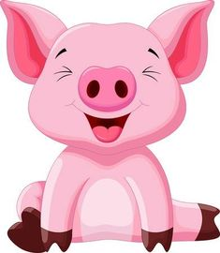
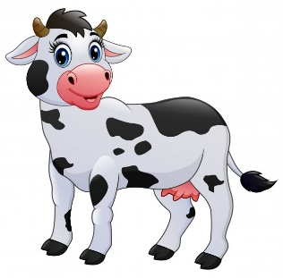
Luego se iba a donde estaban otros animales, la vaca, el cerdo, las ovejas y las cabras, a los que también saludaba.

-Hola, hola, (Hacemos participar a los niños para que digan varias veces el saludo, para que les puedan contestar los animales).
Y todos los animales contestaban alegres (la vaca: muuu, muuu, muuu,.... el cerdo: oinnn oiíinnn oíiínnn,.... las cabras y las ovejas: beeee, beeee, beeee, .... ) y se pusieron a comer.
Por último acudió corriendo su caballo (tocotoc, tocotoc, tocotoc,..) y también los conejos, porque ellos también querían comer. Y cuando les dio la comida, empezaron a mover su boca (movimiento de labios cerrados, abiertos, lento, y algo más rápidos), y allí se quedaron todos.
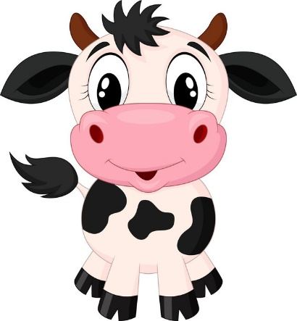
El granjero, cuando acabó la tarea, se fue a su casa a comer y a descansar un poco.

Cuando llegó la tarde fue al campo con su perro, los dos iban muy alegres; el granjero cantando (lalala lá, lalala lala lala la,....) y el perro lo acompañaba (guauu, guauu, guau guau guauuu,...).
Iban alegres porque tenían que cortar hierba para que los animales de la granja, tuvieran comida al día siguiente.

Cuando acabaron volvieron a la granja igual de contentos (repetir lo anterior, si se quiere con otros ritmos).

Al final del día se fueron a cenar, y después a dormir (Inspirar por la nariz y echar el aire por la boca, como haciendo el dormido).
Todos los animales de la granja, también dormían felices, porque tenían un granjero que los cuidaba muy bien, y por eso lo querían mucho.
Por eso, siempre que se cuida bien a los animales, ellos nos querrán mucho.

NOTA: Lee el cuento y realiza al mismo tiempo los objetivos con el niño.

